Příloha č. 1
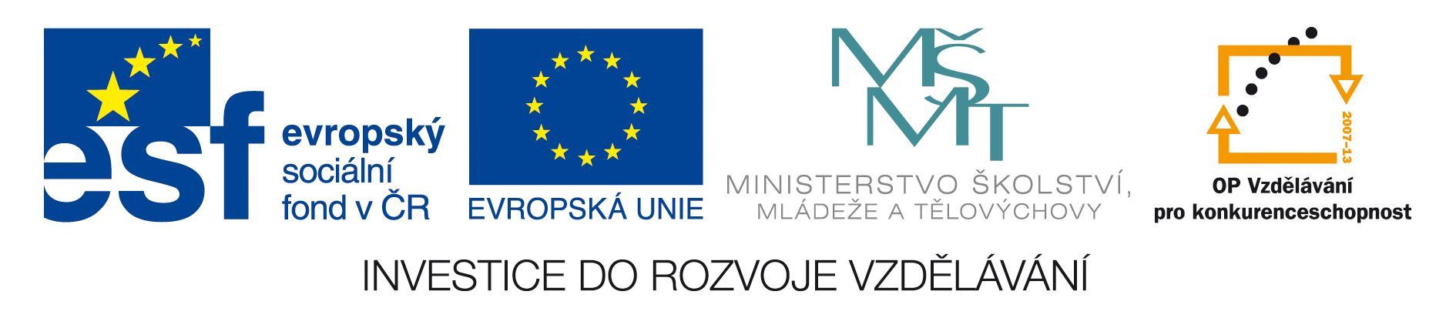
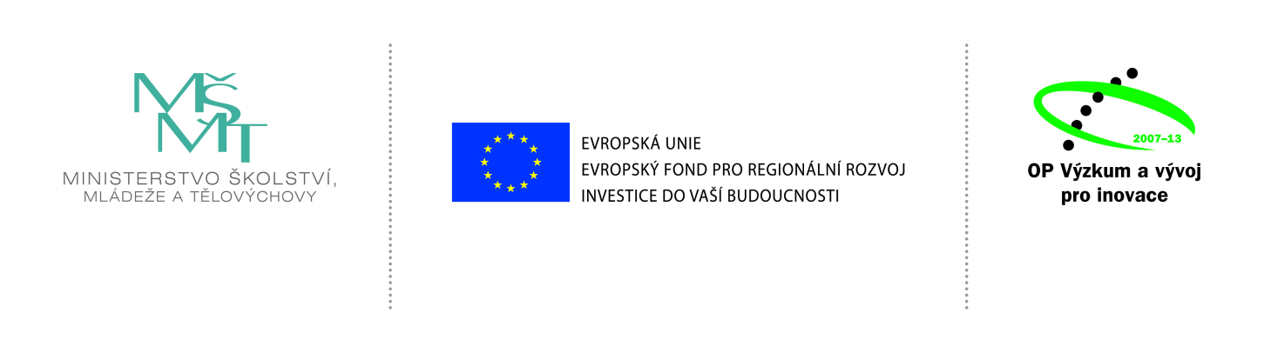 VEŘEJNÁ ZAKÁZKA JE SPOLUFINANCOVÁNA EVROPSKÝM FONDEM pro regionální rozvoj A STÁTNÍM ROZPOČTEM ČESKÉ REPUBLIKY

Krycí list

NABÍDKY PODANÉ V RÁMCI VEŘEJNÉ ZAKÁZCE NA SLUŽBY – SOUTĚŽ O RÁMCOVOU SMLOUVU S JEDNÍM UCHAZEČEM V OTEVŘENÉM NADLIMITNÍM ŘÍZENÍ:

Překlady a tlumočení pro potřeby Operačního programu Výzkum a vývoj pro inovace (OP VaVpI) a Operačního programu Vzdělání pro konkurence-schopnost (OP VK) na období 2009-2013

Zadavatel
Název |  | Česká republika – Ministerstvo školství, mládeže a tělovýchovy
Sídlo |  | Karmelitská 7, 118 12 Praha 1
IČ |  | 00022985
Osoba oprávněná jednat jménem zadavatele |  | Ing. Jan Vitula, vrchní ředitel sekce řízení operačních programů EU na základě oprávnění č.j.: 29 197/2007 - 42 ze dne 12.12.2007, vydaného ministrem Mgr. Ondřejem Liškou
Uchazeč
Název
Sídlo/místo podnikání
Adresa pro poštovní styk
Právní forma uchazeče / spisová značka v obchodním rejstříku
IČ / DIČ
Osoba oprávněná jednat jménem uchazeče
Kontaktní osoba
Telefon /
Fax /
E-mail
Průměrná jednotková nabídková cena (dle dílčí hodnotící kriterií) bez DPH
Překladatelská činnost

Tlumočnická činnost

Prohlášení uchazeče:
Uchazeč prohlašuje, že je vázán celým obsahem nabídky po celou dobu běhu zadávací lhůty.

Nabídka uchazeče obsahuje celkem ______ ručně číslovaných stran, včetně číslování na originálech či úředně ověřených opisech dokumentů.

Podpis nabídky
Podpis oprávněné osoby

Titul, jméno, příjmení, funkce
Razítko, datum

